Réponses à des questions de candidats AAP ISDND Septèmes

- Serait-il possible de disposer du plan « vue aérienne et délimitation maximale de l’emprise foncière du projet de la Grande Colle » en meilleure qualité ? –Le plan topographique du site est transmis en PJ
- Serait-il possible de préciser, au sein de la parcelle A1390, les zones qui resteront en exploitation par la décharge, et celles qui pourraient être valorisées par des panneaux photovoltaïques ?
Ce point sera clairement défini lors de la visite de site du 31 mars et/ou du 21 avril.
- Lors d’échanges antérieurs avec la Mairie, il était question de la création d’un bassin de 14 000m3 au sud du site, à proximité du bassin lixiviats 4 pour les besoins d’exploitation de la décharge. Sauf erreur, nous ne le voyons pas sur le plan. Pouvez-vous confirmer que cet ouvrage n’est plus d’actualité ? – Le plan projet du bassin qui est a réalisé est transmis en PJ.
- Il est mentionné en page 6 – paragraphe 1.2 le « respect de certaines prescriptions issues des SUP de post exploitation ». Pouvez-vous préciser ? Serait-il possible de disposer du plan de réhabilitation de la décharge par Véolia ?
La préfecture doit produire un arrêté de SUP pour le suivi des zones en poste exploitation. A l’heure actuelle nous n’avons pas été destinataire de l’arrêté. Le projet Photovoltaïque devra s'adapter aux éventuels points de mesure et/ou autres dispositions imposées par l'arrêté préfectoral.
Si nécessaire la Commune peut fournir le plan du site en DWG.
- Il est mentionné en page 6 – paragraphe 1.4 que « Veolia a besoin d’avoir des servitudes pour l’entretien de post-exploitation : réseaux de gaz et la gestion de l’eau ». Serait-il possible de préciser quelles sont ces servitudes et de les localiser ?
Vous trouverez dans le document joint (Demande d’autorisation environnementale pour la poursuite d’exploitation – l’Eco pole de l’étoile), en page 13 le plan du réseau de biogaz de 2020 à titre indicatif et à la page 19 la localisation des piézométriques.
- Nous aimerions savoir depuis quelle date la zone délimitée pour l’accueil de la centrale n’est-elle plus exploitée ?
La partie de la zone qui repose sur du déchet date de l'année 2006
- Pouvons-nous avoir des précisions sur les servitudes d’accès, services de secours, etc. (largeur, rayons de braquage, zones de retournement, etc.) ?
Veolia doit avoir accès à son réseau de collecte des effluents gazeux (biogaz) et liquides (eaux de ruissellement et lixiviats) à tout moment, idem pour les services de secours incendie.
Pour les voiries, circulables par tout temps par des camions type 8x4 avec les rayons de braquage d'un 8x4 et d'une largeur de 3,5 m avec quelques points de croisement possibles.
Pour les services de secours incendie, il faudrait voir directement avec eux, de notre côté pour l'heure ils ont les pistes en place.
- Le site de l’ISDND fait-il l’objet de contraintes liées à un zonage ATEX ? SI oui, quelles sont-elles ?
Oui il y a des zones ATEX sur le site, par rapport à la zone concernée par le projet, chaque bride du réseau de biogaz est considérée comme zone ATEX (zone 2) sur 1 m de rayon autour de celle-ci.
- Je souhaite étudier la localisation ainsi que la surface potentielle du projet. La cartographie est floue, il est précisé 11 ha pour 5 MWc mais ce n’est pas exactement localisé.
L’emprise du projet photovoltaïque est à définir par l’entreprise suite à la visite et au plan présent dans l’AMI. Les données présentes dans l’AMI sont en ordre de grandeur pour que les candidats potentiels aient une idée de la taille du projet. En aucun cas, la Commune fournit un périmètre sur lequel elle s'engage à ce qu'une puissance soit in fine réalisable.
- Dans le même paragraphe, il est indiqué que « l’exploitant retenu aura la responsabilité des OLD (obligations légales de débroussaillement) sur l’ensemble des parcelles exploitées ». Parle-t-on des zones exploitées par les installations photovoltaïques, ou de l’ensemble de l’exploitation de la carrière ?
Il s’agit uniquement des OLD autour de la future installation photovoltaïque au sol.
- En page 7 – paragraphe 1.5 il est indiqué « Il est attendu du candidat que le projet soit établi préférentiellement hors cadre des Appels d’Offre de la CRE pour la valorisation de l’électricité », alors que le reste du document fait état de démarches valorisant l’électricité produite dans le cadre d’un Appel d’Offre de la CRE. Pouvez-vous confirmer que le projet doit préférentiellement être développé dans un contexte hors appels d’offres CRE ?
La demande initiale est que le projet soit développé hors Appel d’Offre de la Commission de régulation de l’énergie (CRE) toutefois les porteurs de projet peuvent faire valoir l'intérêt pour le projet d'être développé dans le cadre d'un Appel d’Offre de la CRE.
- Il est indiqué en page 7 – paragraphe 1.6 « Le Candidat dont l’offre a été retenue constitue une garantie financière d’exécution à première demande et émise au profit de la Ville par un établissement bancaire agréé. Cette garantie doit être établie dans un délai de deux mois à compter de la date de désignation. La durée de cette garantie est égale à dix-huit (18) mois ». Cela sous-entend-il que la garantie ne sera pas restituée si (i) La phase de développement du projet (obtention d’un permis de construire purgé de tout recours ou candidature du projet à l’AO CRE) dure plus de 18 mois, le développement du projet (études, instruction, autorisation du dossier, levée des éventuels recours) durant plus de 2 ans ? (ii) Le projet fait l’objet d’un refus de permis de construire ?
Les candidats doivent fournir au moins 18 mois de garantie et ils prolongeront autant que nécessaire jusqu'à l'une des conditions suspensives. Le but de la garantie est de préserver la commune d'un abandon unilatéral du projet par l'opérateur.
- Il est indiqué à l’article 1.5 du cahier des charges que le candidat adresse une proposition de bail pour la valorisation du terrain, sur une durée de 30 ans. Pouvons-nous proposer une durée de bail supérieure permettant d’y inclure les phases de construction de la centrale et de démantèlement (par exemple à 32 ou 33 ans) ?
Cela pourrait être abordé dans les négociations avec les candidats. En effet, si la signature du bail a lieu avant la construction de la centrale et que la Commune perçoit un loyer, la durée du bail peut être augmentée. Néanmoins si le bail n'est signé que pour le démarrage des travaux c'est le seul délai acceptable.
- Il est indiqué au paragraphe 1.3 de respecter les « prescriptions du PPRIF sur les essences de végétaux dans la zone concernée ». Il semble que la commune de Septèmes-les-Vallons ne soit pas soumise à un PPRIF (cf. carte ci-jointe issue du site web de la préfecture des BdR). Dans le cas contraire, pouvez-vous porter à connaissance ces éléments ?
Il s’agit d’une coquille. Effectivement la Commune n’est pas soumise à un PPRIF.
- Au paragraphe 3.2 est indiqué que l’analyse des candidatures se fera notamment selon la « pertinence et cohérence de l’offre avec le projet municipal ». Pouvez-vous expliciter quel est ce projet municipal ?
La Commune attend les meilleures retombées économiques possibles.
- Suite au cahier des charges de l’AMI Centrale au sol sur la commune il est précisé page 3 que la surface utile est de 11,7 ha mais elle n’est pas localisée exactement.
Est-il possible de savoir où correspond cette surface de 11.7 ha.
Cf réponses aux questions n°1 et 2
- En bas de la page 7 : pouvez-vous préciser ce que vous entendez par la prise en charge des études et dossiers pour la mise en compatibilité du PLUi ?
- à notre connaissance, une adaptation du PLU (ou PLUi) est forcément sous maîtrise d'ouvrage de la collectivité ;
- à notre connaissance, le PLU est compatible avec un projet PV sur la zone.
Effectivement, le document d’urbanisme actuel (PLUi) est déjà compatible avec le projet demandé. Les démarches nécessaires ont été anticipées par la Commune auprès de la Métropole compétente, ce qui participe à raccourcir les délais de développement pour les candidats.
- Pourriez-vous svp partager le plan topographique du site (transmis précédemment au format PDF) en format DWG ? – Le Plan au format DWG est disponible en téléchargement sur le site de la Ville dans le dossier de l’AAP.

- Pourriez-vous svp également fournir un DWG avec l'emplacement des collecteurs biogaz et du bassin lixiviats 34 d'environ 14000 m² ? En effet pour ce dernier le plan fourni ne permet pas de le localiser précisément dans l'emprise du site : est-ce qu'un plan avec une vue à une échelle supérieure serait disponible ? – Le Plan au format DWG est disponible en téléchargement sur le site de la Ville dans le dossier de l’AAP

- Comme évoqué par Veolia l'arrêté préfectoral a été publié hier : pourriez-vous svp le partager ou à minima transmettre le plan des SUP? – L’arrêté de SUP et l’autorisation d’exploité sont disponibles en téléchargement sur le site de la Ville dans le dossier de l’AAP.

- Nous avons bien noté que le but de la garantie est de préserver la commune d'un abandon unilatéral du projet par l'opérateur. Toutefois, si malgré les efforts dans le développement de projet le permis de construire est refusé, ou annulé suite à un recours, est-ce que la garantie ne sera pas restituée ? Ce n'est pas le sens de la retenue de garantie, néanmoins, à l’heure actuelle, la Ville n’a pas encore statué sur le fait de garder ou non la garantie dans ce cas de figure.

- Le CdC évoque "des éventuelles réparations de la couverture, autres membranes" : est-ce qu'en condition "normales" de vieillissement ces éléments se dégradent au cours de 30 ans et nécessitent des réparations ? Il est demandé uniquement la prise en charge des réparations induites par l'activité photovoltaïque. Le vieillissement « normal » reste à la charge du responsable de la post exploitation.

- Le CdC indique : "Ce plan d’affaires prévisionnel sera proposé sur la base du modèle mis à disposition par la CRE avec trois horizons : 20, 30 et 40 ans et le Candidat expliquera son choix quant à la durée d’exploitation qu’il envisage". "Afin de faciliter l’analyse des candidats, il est demandé au candidat de remplir le compte d’exploitation du fichier en annexe". "La projection d’une valorisation en AO CRE sera donnée en comparaison à titre indicatif". Doit-on retenir qu'il faudra fournir 6 plans d'affaires avec le modèle CRE (avec les scénarios 20/30/40 ans d'exploitation, les trois en tarif CRE et en tarif hors-CRE), plus 1 compte d'exploitation avec le modèle fourni par la commune, pour que le dossier de réponse soit considéré complet ?

La référence au modèle de plan d'affaire de la Commission de Régulation de l’Energie (CRE) est une coquille. En ce qui concerne la question sur l’offre complète, cette dernière sera jugée complète avec un compte d'exploitation prévisionnel à 30 ans CRE et hors CRE soit 2 CEP. Les candidats qui souhaitent proposer une autre durée d’exploitation peuvent fournir les CEP correspondant en justifiant leur proposition par rapport au 30 ans demandés par la Commune.
- Le bâtiment « local puisard » situé au sud de l’ISDND doit-il être maintenu ? Si oui, y-a-t-il des contraintes d’accès ou d’exploitation spécifiques ?
Oui Veolia a besoin de conserver un accès au local et de laisser libre sur un rayon de 15 m le local.

- Peut-on envisager de déplacer la citerne incendie située au sud de l’ISDND (cf. vue aérienne ci-dessous) ?
L’emplacement a été vu et défini avec le SDIS. Il semble peu probable que ce dernier souhaite la déplacer.

- La zone située au Sud-Est de l’ISDND en talus fait-elle, a-t-elle fait l’objet de stockage de déchets ? Peut-on envisager de la terrasser (cf. vue aérienne ci-dessous) ?
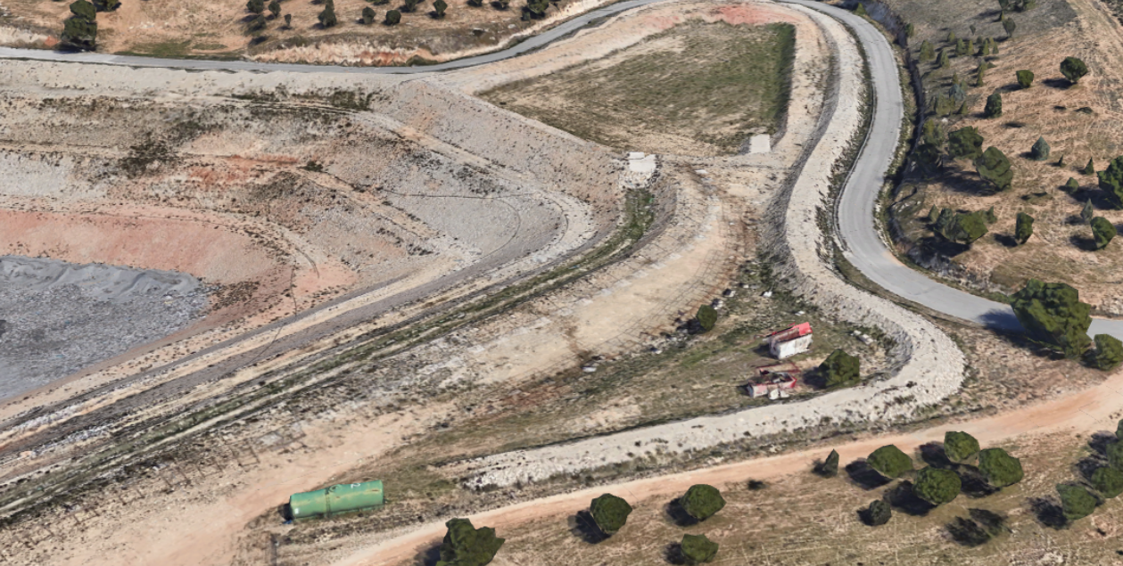

Les photos aériennes ci-dessus sont anciennes, aujourd’hui à l'extrême sud-est il y a un bassin. Désormais les talus en dessous sont des zones qui sont inclues dans la zone d'exploitation et qui sont recouvertes de déchets.

- S'agissant de la garantie visée à l'article 1.6 (page 7) du cahier des charges de l'appel à projet, le candidat peut-il fournir un cautionnement émis par sa maison-mère au lieu d'une garantie bancaire à première demande ?
Le cahier des charges est clair : "par un établissement bancaire agréé"

